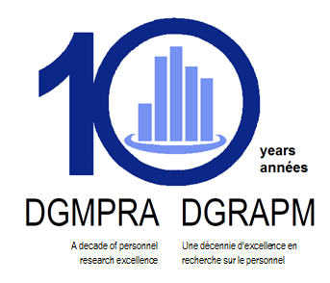

Venez avec nous célébrer le

10e anniversaire du
Directeur général Recherche et analyse (Personnel militaire)

Le vendredi 26 mai 2017

Cocktails à dix-huit heures
Dîner à dix-neuf heures
Prestation musicale à vingt et une heures

Meryle Cameron Hall
141, rue Catherine
Ottawa (Ontario) K2P 1C3

Organisé par Susan Truscott

Tenue de soirée ou tenue de ville convenable
RSVP : au plus tard le 12 mai, Major Edie Knight, à edith.knight@forces.gc.ca

